Рекомендации родителям
Тема недели « Месяц май, а скоро, лето»
с 18 - 22 мая средняя группа №3.
- Побеседуйте с детьми о красоте природы, о изменениях в природе.
- Материал для рассказывания - сказка
Однажды встретились три брата – Март, Апрель, Май. Решили они выяснить, кто из них самый нужный в природе, кто может навсегда прогнать холодную и студеную Зиму, разукрасив всю природу вокруг.
Судьей решили выбрать Солнце, потому что оно лучше всех знало всех братьев и помогало им прогонять холодную и студеную Зиму.
Первый рассказывал о себе месяц Март
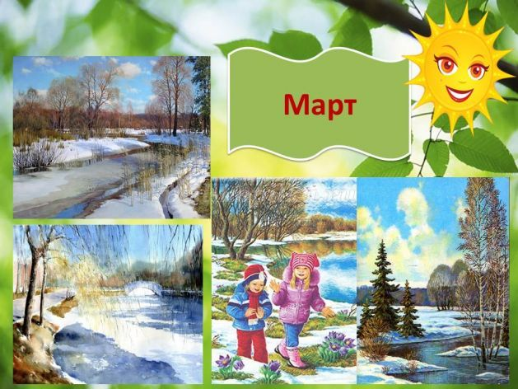

«Я – Март, меня еще называют капельник, парник. С марта начинается к Весне поворот. Солнце с каждым днем пригревает все сильнее, Весна начинает одолевать студеную Зиму. В лесу начинает становиться рыхлым снег. С крыш домов везде свисают огромные ледяные сосульки, по которым течет вода, а потом капает, капает. Вот так и получается звонкая весенняя капель. От капели и тающего снега везде появляются лужи. Этим лужам очень радуются воробышки, которые спешат смыть зимнюю копоть со своих перьев. Вокруг звонко поют синицы, чувствуя приближение теплых весенних деньков. В полях и лесах появляются первые проталины. Наступает весна птиц – возвращаются с теплых стран перелетные птицы, первыми прилетают грачи, жаворонки и скворцы. 21 марта проходит самый весенний праздник – день весеннего равноденствия. В этот день наши предки пекли птицебулочки – жаворонков с изюминками вместо глаз. Дети изготавливают и вывешивают на деревья домики для птиц. Только дремучий лес еще спит. А вот ворониха отложила первое яйцо. Подо льдом скованные стоят и спят еще реки и озера. Но уже повсюду от растаявшего снега собираются ручейки, которые превращаются в небольшие речки. Вот так я – Март месяц Зиму прогоняю, все вокруг от снега избавляю и землю водою снеговой и дождевой наполняю».
Так закончил свой рассказ месяц Март.
Пришла очередь второму брату Апрелю рассказывать о себе.

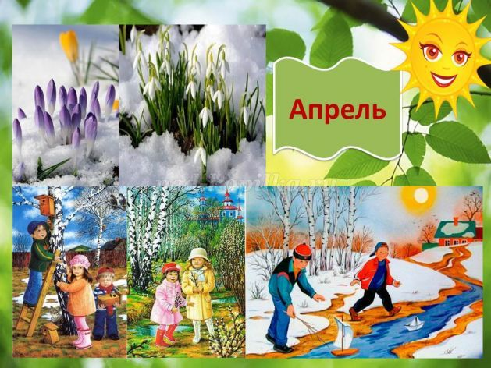
« Я – Апрель месяц, месяц весенней воды, у меня начинает течь вода с гор, а щука своим хвостом лёд разбивает. Вокруг тает снег, а под снегом ручейки собираются в небольшие речки. Все реки уже начинают сбрасывать свои толстые и прочные ледяные оковы, полным ходом идет ледоход, который легко может превратиться в половодье.
Когда пригрело солнце, щуки заплывают в залитые водою луга и метают икру, из которой позже получаются мальки. Очень много мальков вместе с водою попадут в реку и превратятся в настоящих щук. Прилетают из теплых краев водоплавающие птицы. Лебеди, чайки, гуси, нырки, утки радуются освободившимся ото льда рекам и озерам.
Земля напиталась талой водой, теплыми весенними дождями и нарядилась в зеленое платье из молодой травы и подснежников с пролесками.
У ежей, волков появились детеныши, которые питаются материнским молоком. Детеныши ждут, когда можно будет выйти из нор, логовищ и резвиться в лесу.
Сначала Солнце освободило от спячки землю. Ожидают своей очереди весенний воздух и дремучий лес.
В апреле начинается сокодвижение у деревьев, набухают почки и зацветают на ветках цветы, значит, скоро появятся молодые листья.
Вот так я – месяц Апрель наряжаю природу первоцветами, молодой зеленой травою. Сережками на деревьях, а также освобождаю реки и озера ото льда».
Так закончил свой рассказ месяц Апрель.
Пришла очередь выступать третьему брату – месяцу Маю.
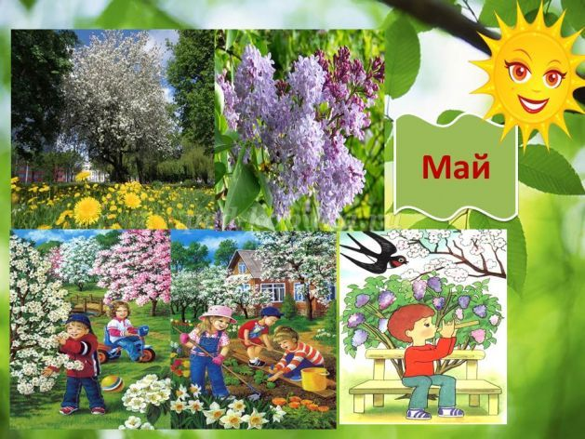
«Я – Май, меня еще называют цветень. Май – пора соловьев с их трелями, это месяц песен и плясок в природе. Май – это весна леса и воздуха. Только в Мае Солнце празднует полную победу над холодом Зимы. В северных широтах начинаются белые ночи. В Мае весна завоевала землю, воздух, воду, нарядила леса. По всему лесу летают разные яркие насекомые, за ними на охоту отправляются ласточки и стрижи. А в сумерках – летучие мыши. Над полями летают и песнями радуют всех жаворонки. Вылетают из ульев их жильцы – медоносные пчелы. Вся природа вокруг поёт, играет, пляшет. Селезни устроили пляску на воде, дятлы – на деревьях, а соколы пляшут в воздухе.
Только в Мае начинается самая лучшая пора года, когда много солнца, птиц, цветов и тепла. Вот так Весна заканчивается под кукование кукушки, соловьиные трели и весеннее разноцветье.
Только у меня, Мая самое яркое и разноцветное платье из цветов на лугах, в полях, в полисадниках. Только у меня вся природа вокруг ликует, радуется и поет – смотри, слушай да веселись!»
Так закончил свой рассказ месяц Май.
«Выбирай теперь ты, Солнце яркое, кто же из нас троих самый лучший весенний месяц», - стали просить братья – месяцы.
Солнце долго думало, ответило оно так:
Спорить Вам совсем не надо братья,
Март, Апрель важнее или Май.
Все Вы наденете весенние платья,
Каждый наряд себе выбирай:
Март наденет нежно – голубой наряд,
Ему снег да ручей будет очень рад.
Апрель из первоцветов наряд себе сшил,
Пением перелетных птиц всех вокруг удивил.
Май в разноцветном наряде пришел,
Всем рассказал, что весной хорошо.
Спор Ваш закончить я братья хочу,
На весь мир Я, Солнце, сейчас прокричу:
«Радуйтесь, люди и звери, природа вокруг,
Каждый из братьев теперь славный мой друг,
Вместе природу от спячки мы будили,
Вместе льдины на реках мы разломили,
Птиц Мы вернули в родные края,
За все это любим Весну мы все, друзья!»
Вот такая Вам, дети, сказка о трех братьях – Марте, Апреле, Мае и Солнце.
3.Стихи о мае
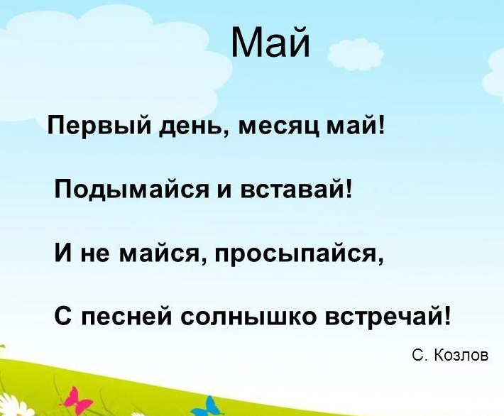

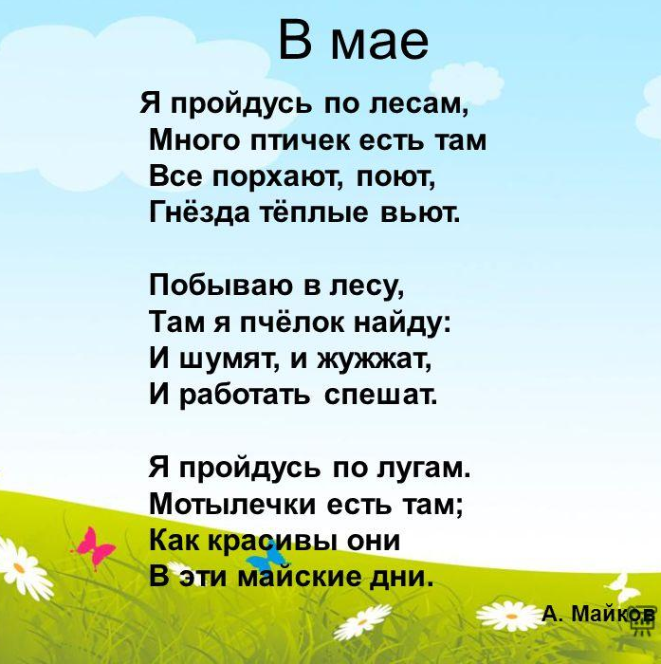

4.Пословицы и поговорки

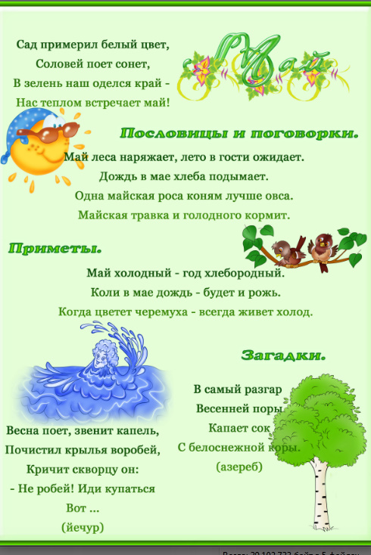

5. Дидактическая игра «Подбери слово со звуком ( Л ), ( З )
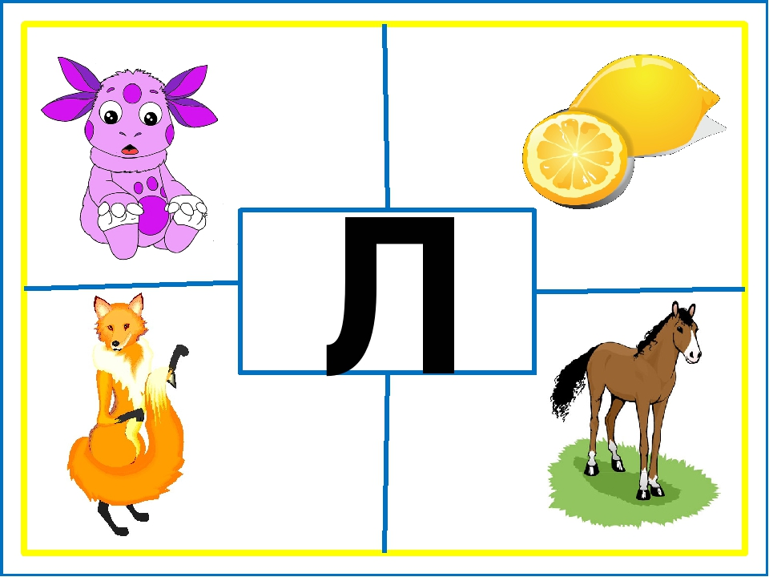
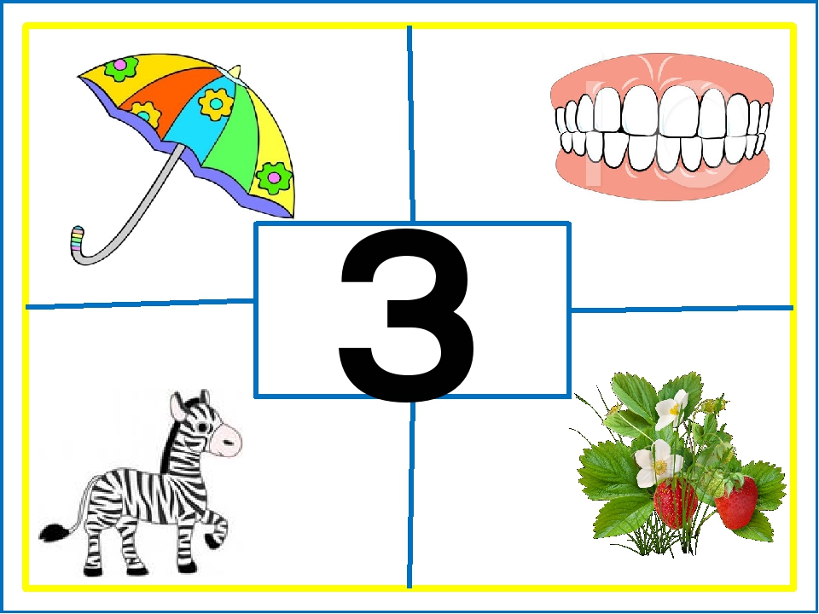
6. Игра – аукцион «Лето»
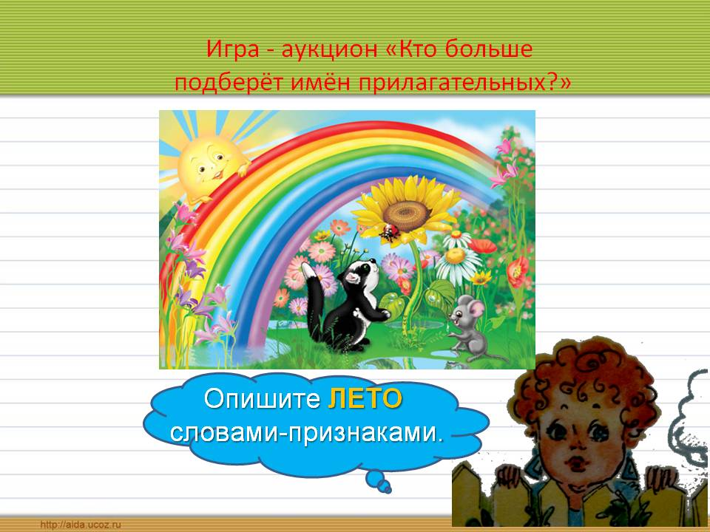
7. Дидактическая игра «Антонимы»
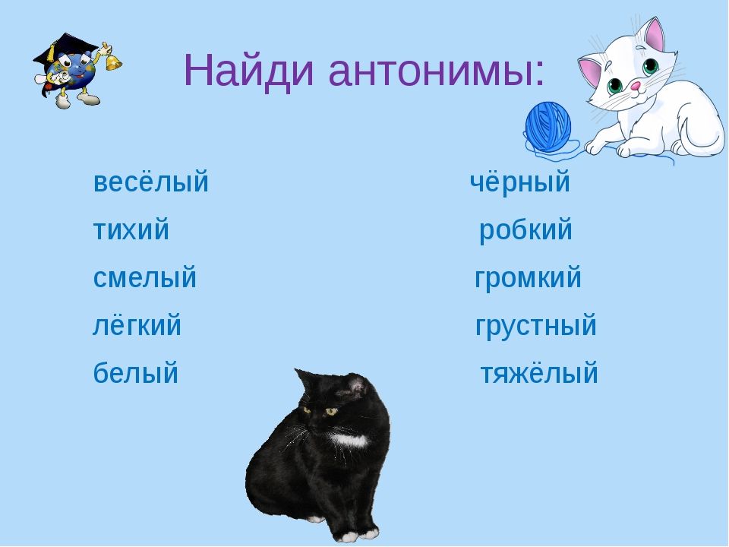
8. Безопасное лето
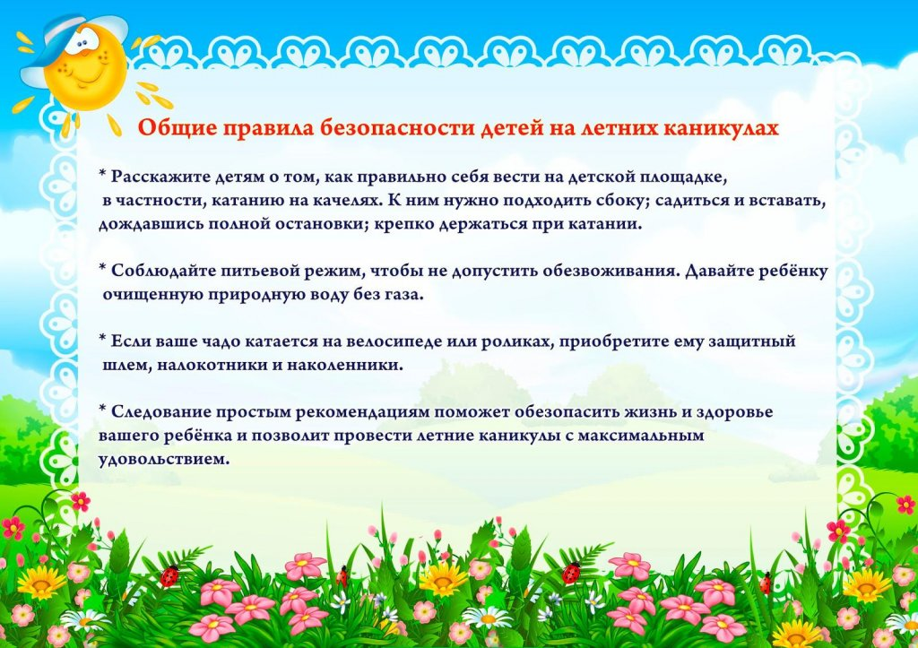
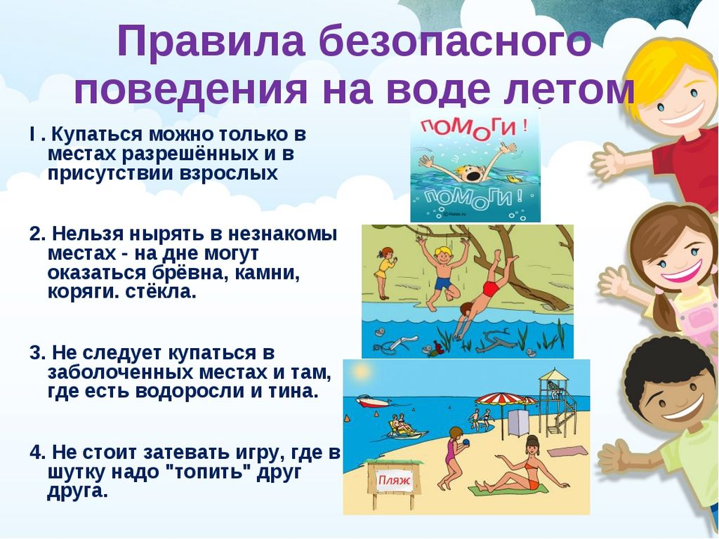
9. Составьте свой рассказ с помощью мнемодорожки
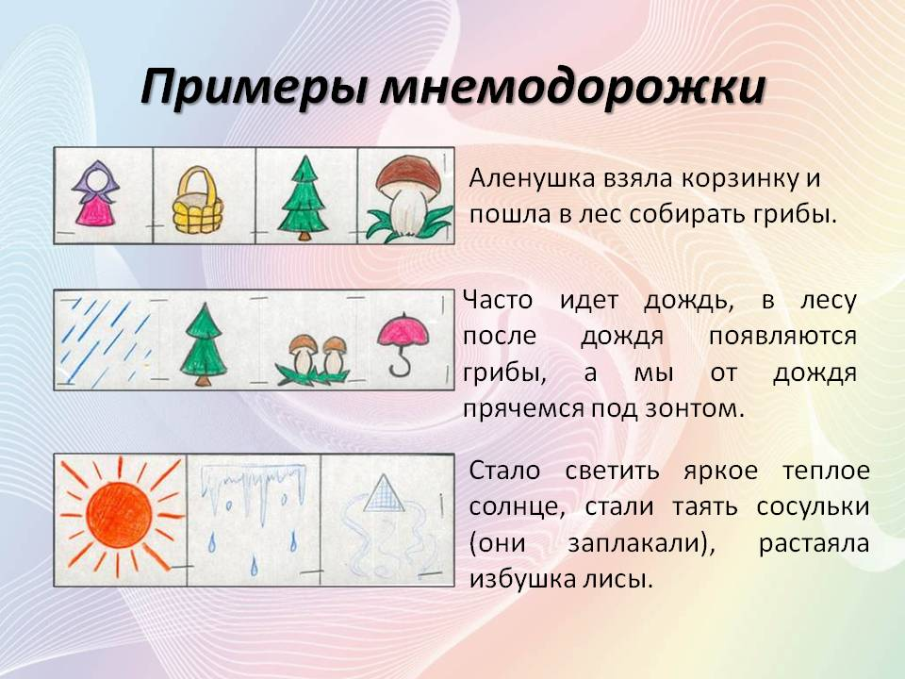
10. Загадки про месяц «май»
Зеленеет даль полей,
Запевает соловей.
В белый цвет оделся сад,
Пчёлы на цветы летят.
Гром грохочет. Угадай,
Что за месяц это? (Май)
В белом одеянии сад,
Пчелки первые летят.
Гром грохочет. Угадай,
Что за месяц шумный? (Май)
11.Пройди лабиринт
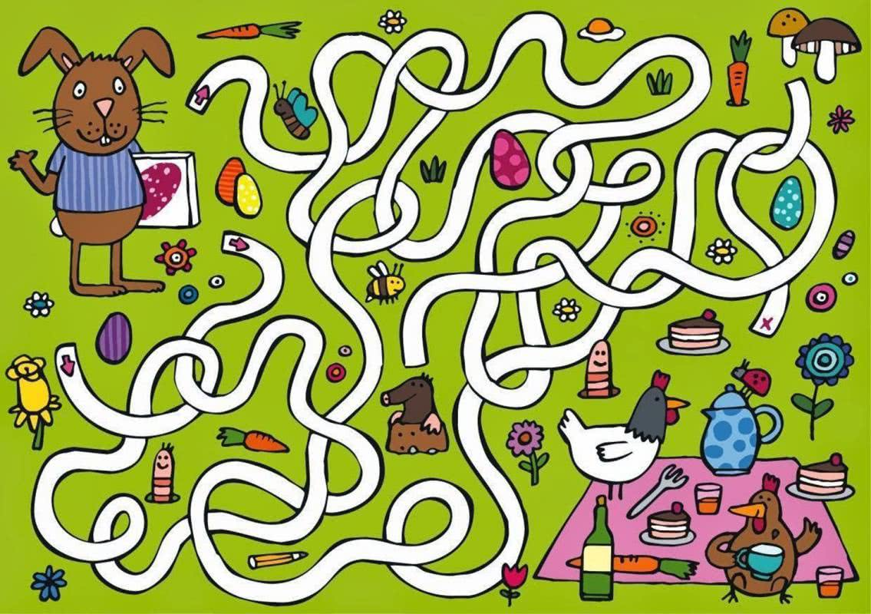
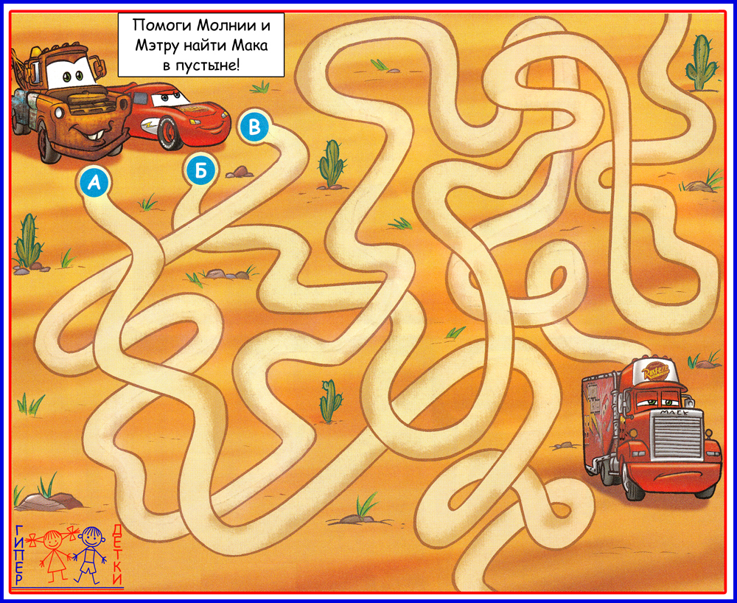
12. Рисование « Сирень» с помощью ватных палочек
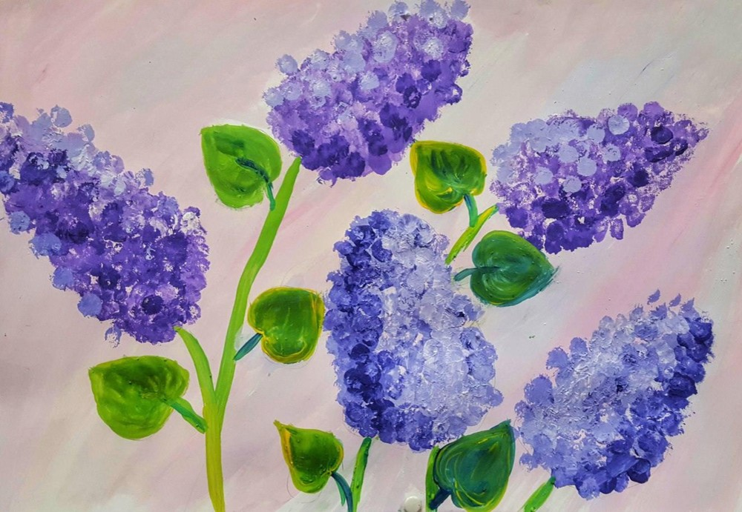
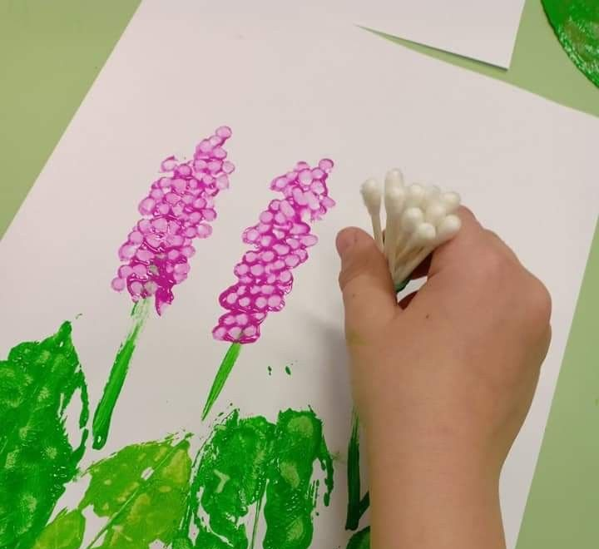
13. Аппликация из ватных дисков «Цыплята»
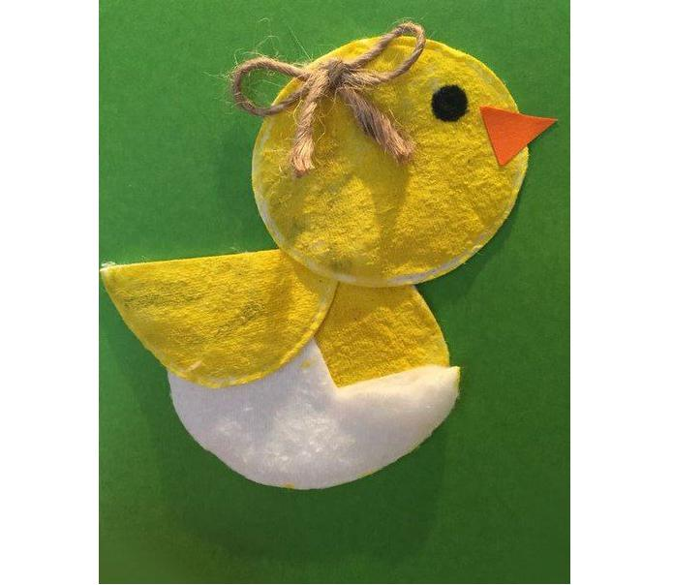
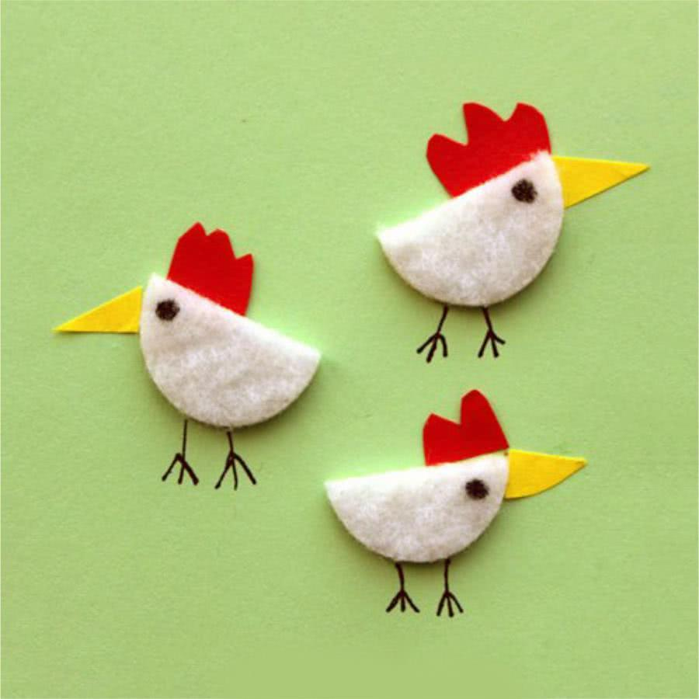
14. Лего-конструирование «Дерево»
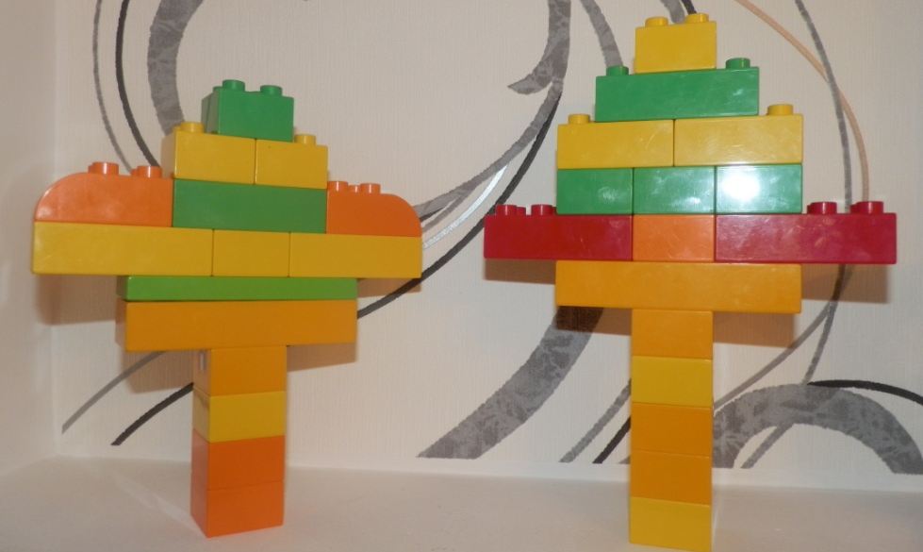
15. Лепка « Цветик-семицветик» (лепестки могут быть разного цвета)
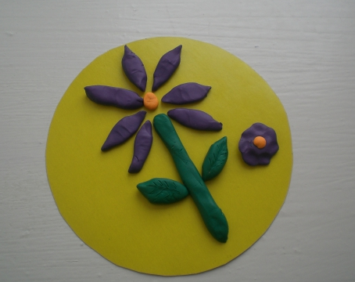
16. Игры на логику
